高三上学期第十八周数学(理)元旦练习(一)(20110101)
平面解析几何
姓名 班级
一、选择题
1.已知点A（3,2），B（-2,7），若直线y=ax-3与线段AB的交点P分有向线段AB的比为4:1，则a的值为 A．3 B．-3 C．9 D．-9 （ ）
2. 若圆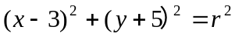上有且仅有两个点到直线4x－3y－2=0的距离为1，则半径r的取值范围是 A.（４，6） Ｂ.［４，６） Ｃ.（４，６］ Ｄ.［４，６］（ ）
3．已知、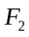是椭圆的两个焦点，满足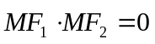的点总在椭圆内部，则椭圆离心率的取值范围是 A． B．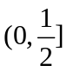 C．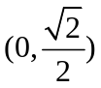 D．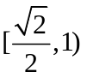 （ ）
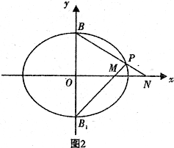
4. 已知以F₁（2,0），F₂（2,0）为焦点的椭圆与直线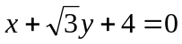有且仅有一个交点，则椭圆的长轴长为 A.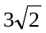 B.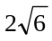 C.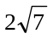 D.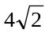 （ ）
5．如图2，设在椭圆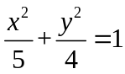中，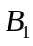和是短轴端点，是椭圆上
不同于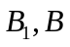的任一点，直线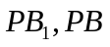分别交轴于，，则
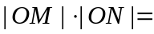 A．4 B．4.5 C．5 D．5.5 ( )

6．已知、分别是双曲线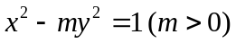的左、右焦点，P为双曲线左支上任意一点，若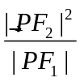 的最小值为8，则双曲线的离心率的取值范围为 （ ）
A．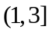 B.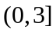 C.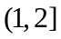 D.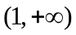
7. 已知点P是椭圆C：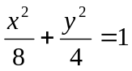上的动点，F₁、F₂分别是左右焦点，O为坐标原点，则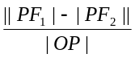的取值范围是 （ ）
A.[0,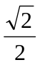] B.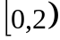 C.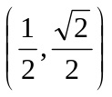 D.[0,]
8.已知双曲线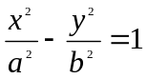（a＞0，b＞0）的右焦点为F，若过点F且倾斜角为60°的直线与双曲线的右支有且只有一个交点，则此双曲线离心率的取值范围是 （ ）
A．（1，2） B．（－1，2） C．（2，+∞） D．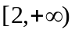
9. 设双曲线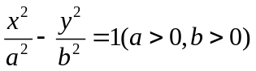的左、右焦点分别是、，过点的直线交双曲线右支于不同的两点、．若△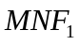为正三角形，则该双曲线的离心率为 ( )
A.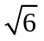 B. C. D.
10. 已知圆的方程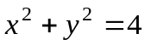，若抛物线过定点A（0，1）、B（0，-1）且以该圆的切线为准线，则抛物线焦点的轨迹方程是 （ ）
A．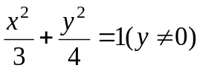 B．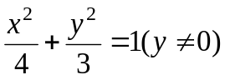
C．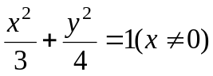 D．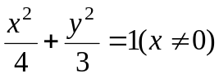
二、填空题
11. 与圆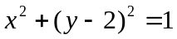相切，且在两坐标轴上截距相等的直线共有________ 条.
12. 与双曲线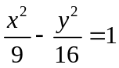有共同的渐近线，且过点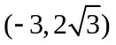的双曲线的方程为 .
13. 点P(3，1)在椭圆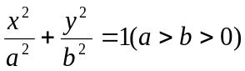的右准线上，过P点且方向向量为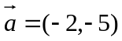的光线经直线y=－2反射后通过椭圆的右焦点，则这个椭圆的离心率为 .
14． 双曲线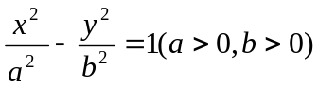的右支上存在一点，它到右焦点及左准线的距离相等，则双曲线离心率的取值范围是 .
15、P为双曲线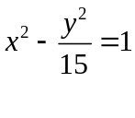右支上一点，M、N分别是圆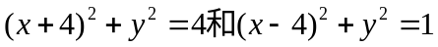上的点，则|PM|-|PN|的最大值为 .
16、已知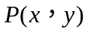是椭圆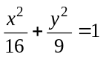上的一个动点，则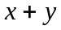的最大值是 .
17. P是双曲线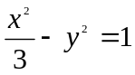的右支上一动点,F是双曲线的右焦点,已知A(3,1),则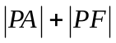的最小值是 .
18. 已知点P是抛物线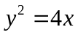上的动点，点P在y轴上的射影是M，点A的坐标是（4，a），则当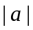4时，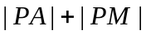的最小值是 .
19. 以椭圆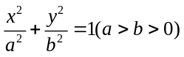的右焦点为圆心的圆经过原点，且被椭圆的右准线分成弧长为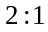的两段弧，那么该椭圆的离心率等于 .
20. A的坐标是（－2，0），B是圆F：（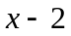）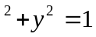上的动点（F为圆心），线段AB的垂直平分线交直线BF于P，则动点P的轨迹方程为 .
三、解答题
21. 双曲线的中心为原点，焦点在轴上，两条渐近线分别为l₁，l₂，经过右焦点垂直于l₁的直线分别交l₁、l₂于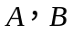两点．已知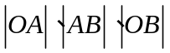成等差数列，且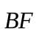与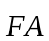同向．（1）求双曲线的离心率；
（2）设被双曲线所截得的线段的长为4，求双曲线的方程．

22. 已知方向向量为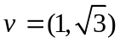的直线过点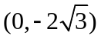和椭圆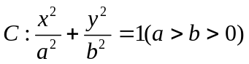的右焦点，且椭圆的离心率为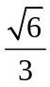．
（1）求椭圆的方程；
（2）若已知点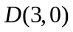，点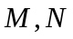是椭圆上不重合的两点，且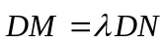，求实数的取值范围．

23. 设椭圆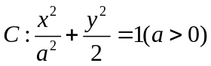的左右焦点分别为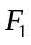、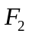，是椭圆上的一点，且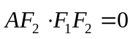，坐标原点到直线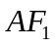的距离为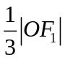．
（1）求椭圆的方程；
（2） 设是椭圆上的一点，过点的直线交轴于点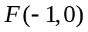，交轴于点，若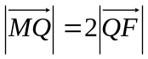，求直线的斜率．

24. 已知双曲线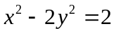的左、右两个焦点为, ，动点P满足|P|+| P |=4.
(1)求动点P的轨迹E的方程；
(2)设过且不垂直于坐标轴的动直线l交轨迹E于A、B两点，问：终段O上是否存在一点D，使得以DA、DB为邻边的平行四边形为菱形?作出判断并证明.

25. 已知A,B是抛物线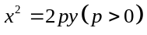上的两个动点，为坐标原点，非零向量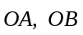满足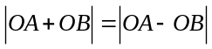．
（1）求证：直线经过一定点；
（2）当的中点到直线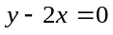的距离的最小值为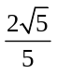时，求的值．

26. 已知点的坐标分别是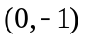，，直线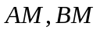相交于点M，且它们的斜率之积为．
（1）求点M轨迹的方程；
（2）若过点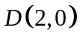的直线与（1）中的轨迹交于不同的两点、（在、之间），试求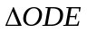与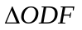面积之比的取值范围（为坐标原点）．

参考答案
一、选择题 DACCC ADDBC
二、填空题
11．4 12. 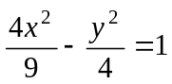 13. 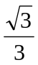 14. 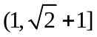 15. 5
16. 5 17. 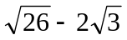 18. 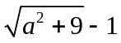 19. 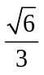 20. 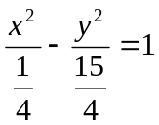
三、解答题
21. 双曲线的中心为原点，焦点在轴上，两条渐近线分别为l₁，l₂，经过右焦点垂直于l₁的直线分别交l₁、l₂于两点．已知成等差数列，且与同向．
（1）求双曲线的离心率；
（2）设被双曲线所截得的线段的长为4，求双曲线的方程．
解：（1）设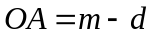，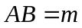，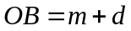
由勾股定理可得：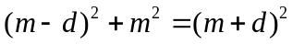
得：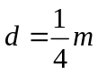，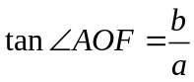，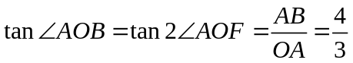
由倍角公式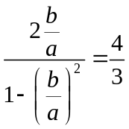，解得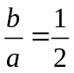,则离心率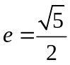．
（2）过直线方程为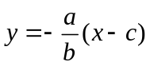,与双曲线方程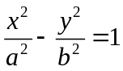联立
将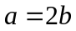，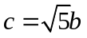代入，化简有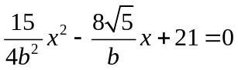
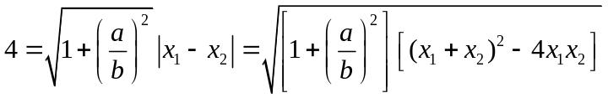
将数值代入，有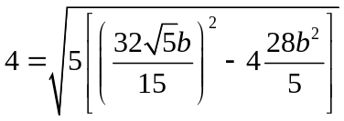,解得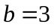
故所求的双曲线方程为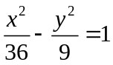.
22. 已知方向向量为的直线过点和椭圆的右焦点，且椭圆的离心率为．
（1）求椭圆的方程；
（2）若已知点，点是椭圆上不重合的两点，且，求实数的取值范围．
（1）∵直线的方向向量为
∴直线的斜率为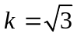，又∵直线过点
∴直线的方程为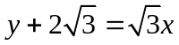
∵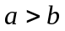，∴椭圆的焦点为直线与轴的交点
∴椭圆的焦点为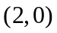
∴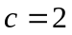，又∵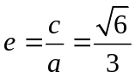
∴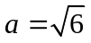 ，∴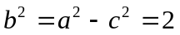
∴椭圆方程为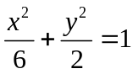
（2）设直线MN的方程为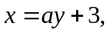
由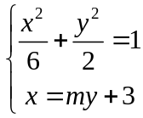，得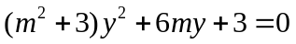
设坐标分别为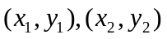
则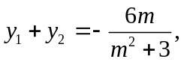 (1) 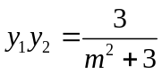 (2)
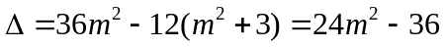＞0∴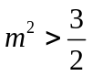,
∵，显然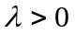，且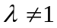
∴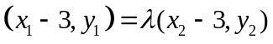∴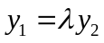
代入(1) (2)，得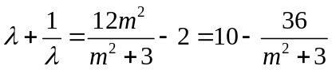
∵,得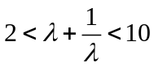，即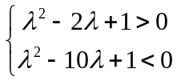
解得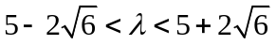且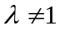.
23.设椭圆的左右焦点分别为、，是椭圆上的一点，且，坐标原点到直线的距离为．
（1）求椭圆的方程；
（2） 设是椭圆上的一点，过点的直线交轴于点，交轴于点，若，求直线的斜率．
解： （1）由题设知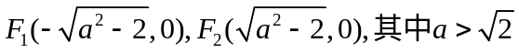
由于，则有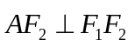，所以点的坐标为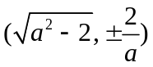
故所在直线方程为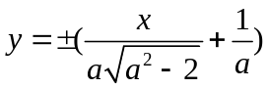
所以坐标原点到直线的距离为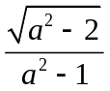，
又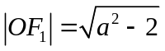，所以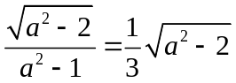，解得：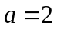.
所求椭圆的方程为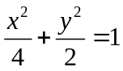.
（2）由题意可知直线的斜率存在，设直线斜率为，则直线的方程为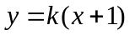，则有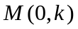.……9分
设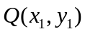，由于、、三点共线，且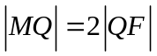.
根据题意得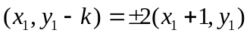,解得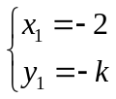或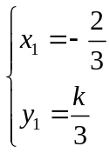.
又在椭圆上，故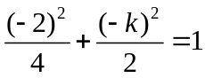或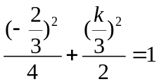，
解得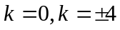,综上，直线的斜率为或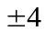
24、 已知双曲线的左、右两个焦点为, ，动点P满足|P|+| P |=4.
(1)求动点P的轨迹E的方程；
(2)设过且不垂直于坐标轴的动直线l交轨迹E于A、B两点，问：终段O
上是否存在一点D，使得以DA、DB为邻边的平行四边形为菱形?作出判断并证明.
解：（1）双曲线的方程可化为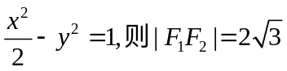
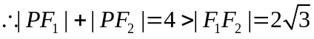,
∴P点的轨迹E是以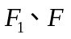为焦点，长轴为4的椭圆
设E的方程为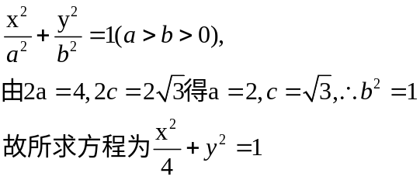
（2）满足条件的D
设满足条件的点D（m,0）,则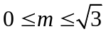
设l的方程为y=k(x-)(k≠0),
代人椭圆方程，得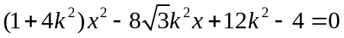
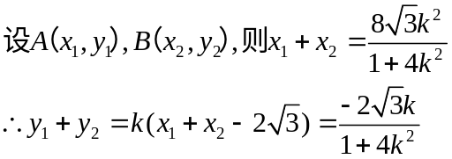
∵以DA、DB为邻边的平行四边形为菱形，
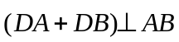
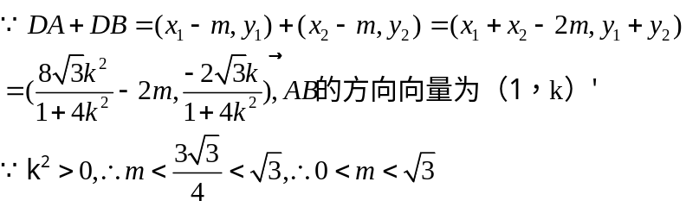
∴存在满足条件点D
25. 已知A,B是抛物线上的两个动点，为坐标原点，非零向量满足．
（1）求证：直线经过一定点；
（2）当的中点到直线的距离的最小值为时，求的值．
（1）证明 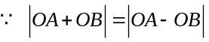, 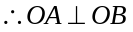.设A,B两点的坐标为（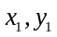），（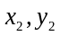）
则 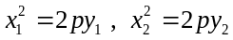.
经过A，B两点的直线方程为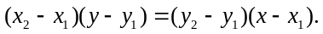
由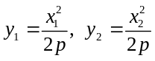，得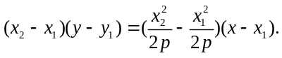
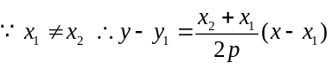. 令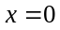，得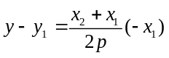, 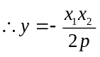.
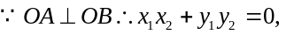从而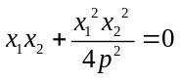. 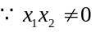(否则, 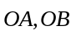有一个为零向量),
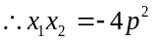. 代入①，得 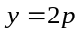 ，始终经过定点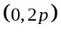.
（2）解 设AB中点的坐标为(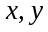)，
则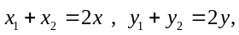 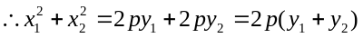.
又, 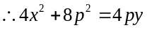，
即 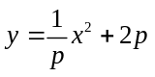 ①
AB的中点到直线的距离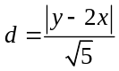.
将①代入，得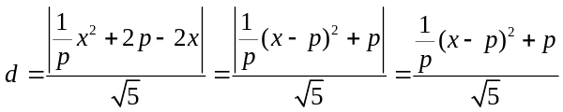.
因为d的最小值为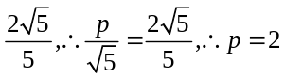.
26. 已知点的坐标分别是，，直线相交于点M，且它们的斜率之积为．
（1）求点M轨迹的方程；
（2）若过点的直线与（1）中的轨迹交于不同的两点、（在、之间），试求与面积之比的取值范围（为坐标原点）．
解（1）设点的坐标为，
∵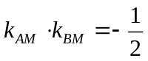，∴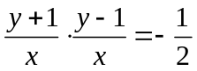．
整理，得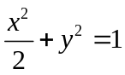（），这就是动点M的轨迹方程．
（2）方法一 由题意知直线的斜率存在，
设的方程为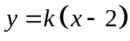（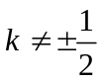） ①
将①代入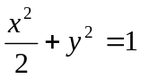，
得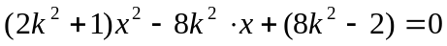，
由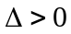，解得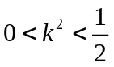．
设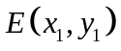，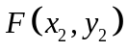，则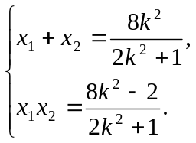 ②
令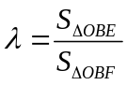，则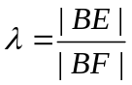，即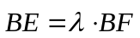，即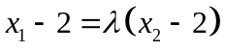，且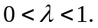

由②得，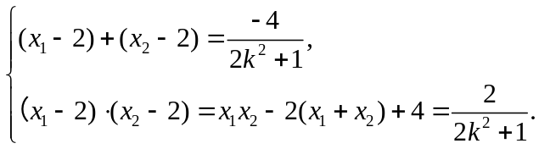
即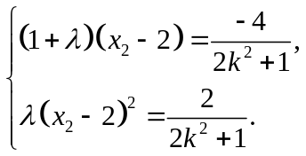
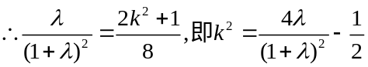．
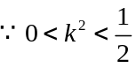且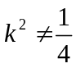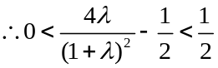且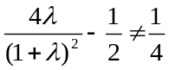．
解得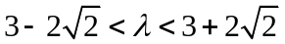且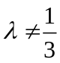
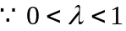，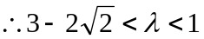且．
∴△OBE与△OBF面积之比的取值范围是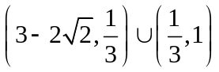．
方法二 由题意知直线的斜率存在，
设的方程为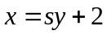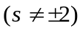 ①
将①代入，
整理，得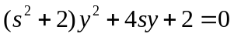，
由，解得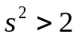．
设，，则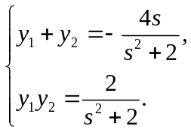 ②
令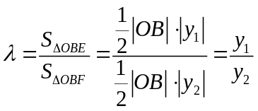，且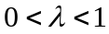 .
将代入②，得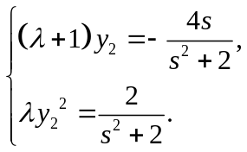
∴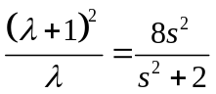．即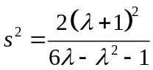．
∵且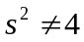，∴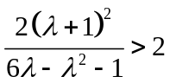且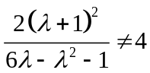．
即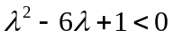且．
解得且．
，且．
故△OBE与△OBF面积之比的取值范围是．



